Nama : Rahma Nur Layla Sari

NIM : 160411100104

Kelompok : Grafkom E2

**TUGAS PENDAHULUAN**

**MODUL 4**

**SOAL**

1. Jelaskan dengan singkat apa yang disebut sebagai translasi, scaling, dan rotasi dalam transformasi geometri !
2. Gambarkan dengan tangan grafik transformasi titik (2, 3) yang ditranslasi sejauh (3, -4) !
3. Gambarkan dengan tangan grafik transformasi titik (3, 3) yang dirotasi sejauh 90 derajat terhadap sumbu koordinat !
4. Gambarkan dengan tangan grafik transformasi titik (3, 2) yang di-scaling sebesar (2, 1.5) terhadap sumbu koordinat !

**JAWABAN**

1. Perbedaan Translasi, Scaling, dan Rotasi dalam transformasi geometri:

* **Translasi** merupakan suatu operasi yang menyebabkan perpindahan objek 2D dari satu tempat ke tempat yang lain
* **Scaling** adalah suatu operasi yang membuat suatu objek berubah ukurannya baik menjadi mengecil ataupun membesar secara seragam atau tidak seragam tergantung pada faktor penskalaan *(scalling factor)* yaitu *(sx, sy)* yang diberikan.
* **Rotasi** adalah suatu operasi yang menyebabkan objek bergerak berputar pada titik pusat atau pada sumbu putar yang dipilih berdasarkan sudut putaran tertentu.

1. Grafik transformasi titik (2, 3) yang ditranslasi sejauh (3, -4)

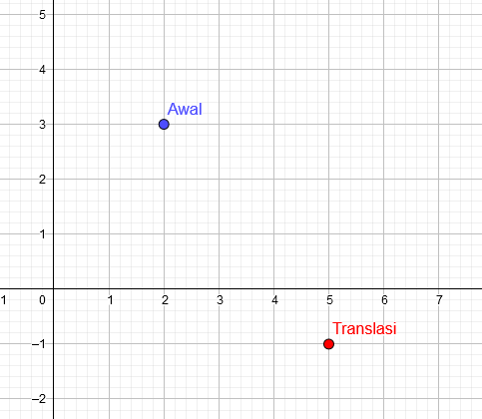

1. Grafik transformasi titik (3, 3) yang dirotasi sejauh 90 derajat terhadap sumbu koordinat

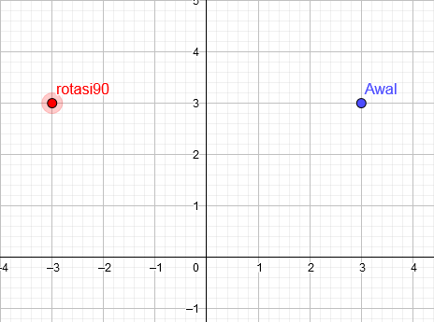

1. Grafik transformasi titik (3, 2) yang di-scaling sebesar (2, 1.5) terhadap sumbu koordinat

